**PLANINSKO DRUŠTVO NOVA GORICA - MLADINSKI ODSEK**

**Vabi na**

**50. mladinski planinski tabor**

**na SORIŠKI PLANINI**

**od 4. 7. do 11. 7. 2025**



• **Komu je tabor namenjen?**Osnovnošolcem od končanega 2. do 9. razreda, ki si želijo preživeti nekaj nepozabnih počitniških dni v osrčju gora.

• **Kdaj?**Od 4. 7. do 11. 7. 2025 (petek-petek)

• **Kje?**Taborni prostor na Soriški planini

• **Kaj in kako?**Spali bomo **v šotorih**. V času tabora se bomo povzpeli na okoliške hribe (pohodi bodo prilagojeni starosti in psihofizični pripravljenosti udeležencev), se pomerili v športnih in družabnih igrah, ustvarjali, peli ob tabornem ognju ter marsikaj drugega.

• **Prispevek?**Znaša **200 €** za prijavo do **31. 5. 2025**. Če se tabora udeležita otroka iste družine, prispevek za drugega otroka znaša **180 €**. Plačilo je možno v **več obrokih**. Po tem datumu se cena prijave zviša na **220 €,** za drugega otroka pa na **200 €** .  
Prijava je sprejeta z vplačilom prvega obroka, ki znaša 70 € na otroka. Zadnji obrok mora biti poravnan do **26. 6. 2025**. Po zapolnitvi mest prijava ni več mogoča.   
V prispevek so vključeni stroški tabornega prostora, prehrana v času tabora, prevoz na tabor, organizacijski stroški in ostali stroški programa. Udeleženec/ka mora imeti poravnano članarino PD (9 €) za leto 2025.

**• Prijave?  
Izpolnjene prijavnice** sprejemamo na sedežu društva **do 17. 6. 2025 ob torkih in četrtkih v času uradnih ur med 15. in 18. uro** ali

na e-mail: [**info@planinsko-drustvo-ng.si**](mailto:info@planinsko-drustvo-ng.si) ter s plačilom na

**TRR: SI 56 0400 1004 6570 756. Število mest je omejeno.**

**Pogoji za prijavo:**

* Plačana članarina PD za leto 2025 (9€/otroka)
* Plačan vsaj prvi obrok (do tabora morajo biti plačani vsi obroki)
* V celoti izpolnjena prijavnica

• **Oprema**Vsak udeleženec potrebuje primerno gorniško obutev in obleko. Seznam celotne opreme boste prejeli ob prijavi oziroma skupaj z vabilom na sestanek. Mobilni telefoni in tablični računalniki v taboru niso dovoljeni. Vedno bo dosegljiv vodnik za nujne klice. Poleg tega bomo udeležencem omogočili klic domov, če bo potrebno.

Več informacij dobite na **furlan2210@gmail.com** ali na mob. št. 031 267 675 (Rok Furlan, vodja tabora).

**Lep planinski pozdrav!**

**Vodstvo tabora**

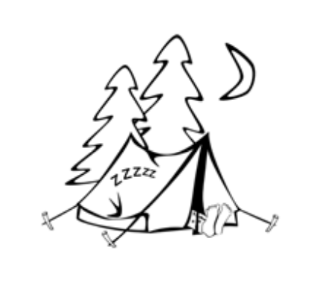**PRIJAVNICA  
mladinski planinski tabor »Soriška planina 2025«**

Prijavnica je namenjena enemu otroku!

Ime in priimek:  
________________________________  
Naslov:__________________________________________________________  
Datum rojstva:____________________  
Osnovna šola:________________________________  
Razred: _______  
Velikost majice: S M L XL ali višina (v cm):________________  
Telefonska številka in elektronski naslov staršev (obvestila boste prejeli po elektronski pošti):________________________________________________________________

S prijavo svojega otroka soglašam in sem pripravljen poravnati stroške taborjenja.  
V ___________________________________________, dne _________________________  
Podpis staršev oz. zakonitega zastopnika:  
___________________________________________

S podpisom **soglašava** z objavo fotografij svojega otroka s planinskega tabora v glasilu tabora, spletni strani, Facebook in Instagram profilih mladinskega odseka PD Nova Gorica ter v ostalih medijih, razpisih in promocijah.  
Podpis staršev oz. zakonitega zastopnika:  
_______________

_______________

................................................................  
IZJAVA  
Za svojega otroka izjavljam, da v zadnjih letih ni bolehal za kakršnokoli boleznijo, ki bi ga ovirala pri normalni hoji v hribe. Strinjam se, da se lahko prijavljeni v času tabora udeležuje vseh tabornih aktivnosti.  
Prosimo, da nam morebitne zdravstvene težave na kratko opišete in navedete **zdravila in alergije.**____________________________________________________________________________  
_____________________________________________________________________________  
____________________________________________________________________________  
Podpis staršev oz. zakonitega zastopnika:  
______________________________